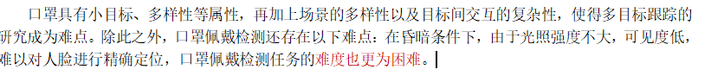

1. 【第一篇专利的背景部分第二段】是否能改为难度大大提高
2. 

【第一篇专利的背景部分第三段】冒号感觉不太妥当。

3、



【第一篇专利发明内容里重复了‘采用’】

4、

【第一篇专利的发明内容最后部分】去掉前面一个通过感觉合适一点

5、

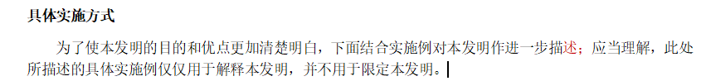

【第一篇专利的具体实施方案里】冒号是否能改为逗号

6、

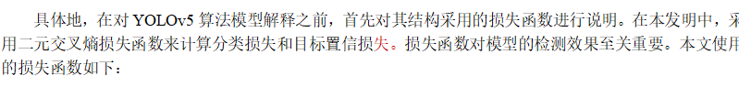

【第一篇专利的具体实施方案里】句号改为逗号

7、



【第二篇专利背景部分第三段】去掉‘第’

8、

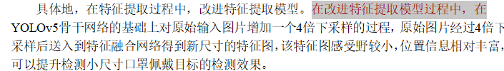

【第二篇专利具体实施方案部分】去掉第一个‘在’